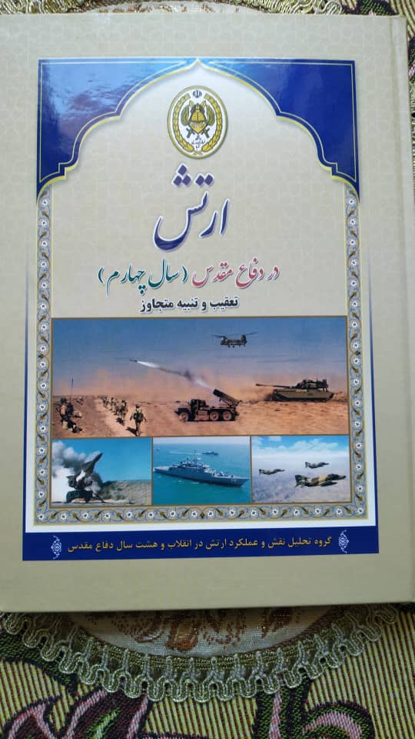

**ارتش در دفاع مقدس (سال چهارم). تعقیب و تنبیه متجاوز،** این کتاب، به بیان نقش ارتش درسال چهارم جنگ تحمیلی، سالی که تعقیب و تنبیه متجاوز دشمن از سرزمین عزیزمان بود، می‌پردازد. این کتاب، در 366 صفحه و با شمارگان هزار نسخه توسط گروه مؤلفان فرماندهی به سرپرستی سرلشکر حسین حسنی‌‌ سعدی، گردآوری و در دوازده فصل به‌وسیلۀ انتشارات دانشگاه فرماندهی و ستاد ارتش جمهوری اسلامی ایران در 1400 چاپ و منتشر شده است. کلیات و نگاهی به سال سوم جنگ، منطقه عملیاتی جنوب (عملیات خیبر)، منطقه عملیاتی غرب و فعالیت‌های گمجن درسال چهارم، عملیات در منطقه شمال غرب و عملیات منظم در منطقه شمال غرب (والفجر 4)، عملکرد نیروی هوایی درسال چهارم جنگ و تلفات و خسارات وارده به نیروی هوایی ارتش درسال چهارم، کارکرد نیروی دریایی ارتش درسال چهارم جنگ و عملیات شاخص آن، عملیات هوانیروز درسال چهارم جنگ، پدافند هوایی درسال چهارم جنگ، جنگ شیمیایی عراق علیه ایران، عملکرد یگان‌های‌ پشتیبانی، خاطرات فرماندهان و رزمندگان، تجزیه‌و‌تحلیل عملیات سال چهارم جنگ از اهم سرفصل‌های این کتاب هستند. مؤلفان در صفحه 26 کتاب می‌نویسند: «عملیات خیبر درسال چهارم جنگ، با رویکرد اجرای یک عملیات آفندی غافل‌گیر‌کننده و سرنوشت‌ساز، در شرق بصره و با امید فراوان به دستاوردهای آن بود که سرانجام نتایج موردنظر را به دست نیاورد. سرانجامِ جنگ در پایان سال چهارم، تفاوت چندانی با پایان سال سوم نداشت و اردوی نظامی ایران در این منطقه، کماکان به جست‌وجوی راه‌کار و اجرای یک عملیات قطعی در شرق بصره ادامه داد». همچنین در صفحه 96 از وضعیت منطقه غرب آمده است: «به‌طور‌کلی می‌توان گفت که سال چهارم جنگ به علت شرایط خاص، از افت‌و‌خیز چندانی در منطقه غرب برخوردار نبود، هیچ‌یک از طرفین درگیر تلاش مهمی را برای تغییر وضعیت پایدار پدافندی به عمل نیاوردند، نه نیروهای ما در این منطقه، دنبال عملیات گسترده بودند و نه قوای عراقی. شاید هر دو طرف خسته از سه سال جنگ بی‌امان و نفس‌گیر، به دنبال روزنه نجاتی می‌گشتند که بتواند آن‌ها را در موقعیت بهتری قرار دهد». در صفحه 117 نیز از وضعیت منطقه شمال غرب آمده است: «نیروهای خودی درسال چهارم جنگ، لشکر ۲۸ پیاده سنندج و ۶۴ پیاده ارومیه، لشکر جدید‌التأسیس 30 پیاده گرگان‌، لشکر ۲۳ نیروهای مخصوص، دو تیپ پیاده (تیپ ۲ پیاده از لشکر 21 پیاده حمزه (ع) و تیپ ۴۰ مستقل پیاده سراب)، یک گروه رزمی مکانیزه از نیروهای ارتش جمهوری اسلامی ایران که با هوانیروز، دو گروه توپخانه، نیروی هوایی، پشتیبانی منطقه 1 کرمانشاه و منطقه آمادگاهی مراغه پشتیبانی می‌شدند، در منطقه شمال‌غرب مستقر و با قوای عراقی و عناصر ضدانقلاب، درگیر جنگ بودند». **مآخذ:** حسنی‌ سعدی، حسین و دیگران، ارتش در دفاع مقدس (سال چهارم)، تعقیب و تنبیه متجاوز، تهران: دانشگاه فرماندهی و ستاد ارتش جمهوری اسلامی ایران، 1400.